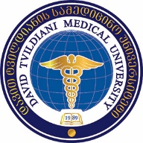
SPps daviT tvildianis samedicino universiteti

danarTi 2
damtkicebulia:
Sps ,,daviT tvildianis samedicino universiteti”-s
2018 wlis 18 ivnisis
reqtoris #29/a brZanebis Tanaxmad.

Sps ,,daviTYtvildianis samedicino universiteti”-s
reqtors

gancxadeba

გთხოვთ, ნება დამრთოდ მივიღო მონაწილეობა დავით ტვილდიანის სამედიცინო უნივერსიტეტის მიერ 2018 წლის 25 ივნისს გამოცხადებულ ბიოსამედიცინო და ჯანდაცვით მეცნიერებებში სადოქტორო სწავლების 2018-2019 სასწავლო წლის შემოდგომის მიღების საჯარო კონკურსში.

saxeli

gvari

medicinis dargi an
mimarTuleba

ganmcxadeblis xelmowera ----------------------------------------------

TariRi “-------“ ---------------------------------------- 2018 w.

